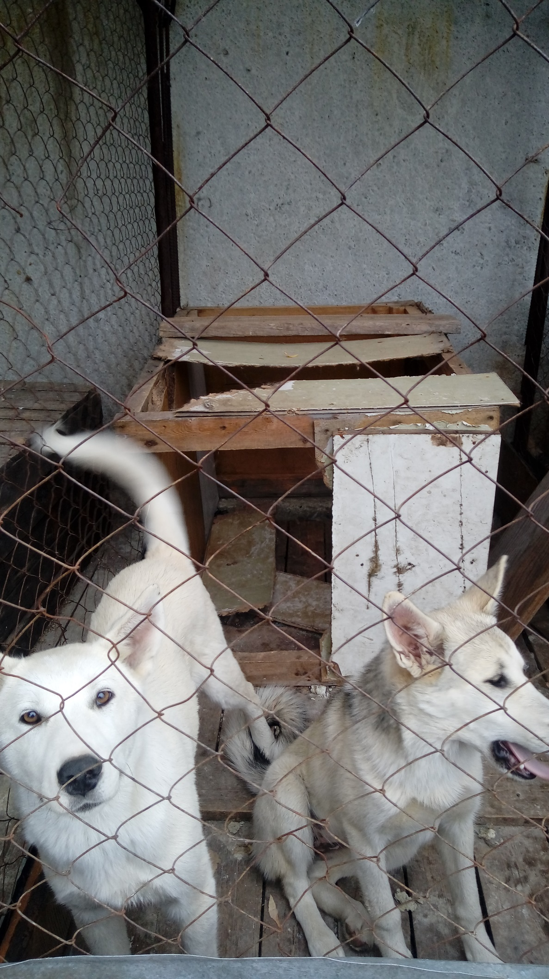
Дата: 12 сентября 2018 года.
Адрес места отлова: г. Белоярский, 3 микрорайон, дом 28.
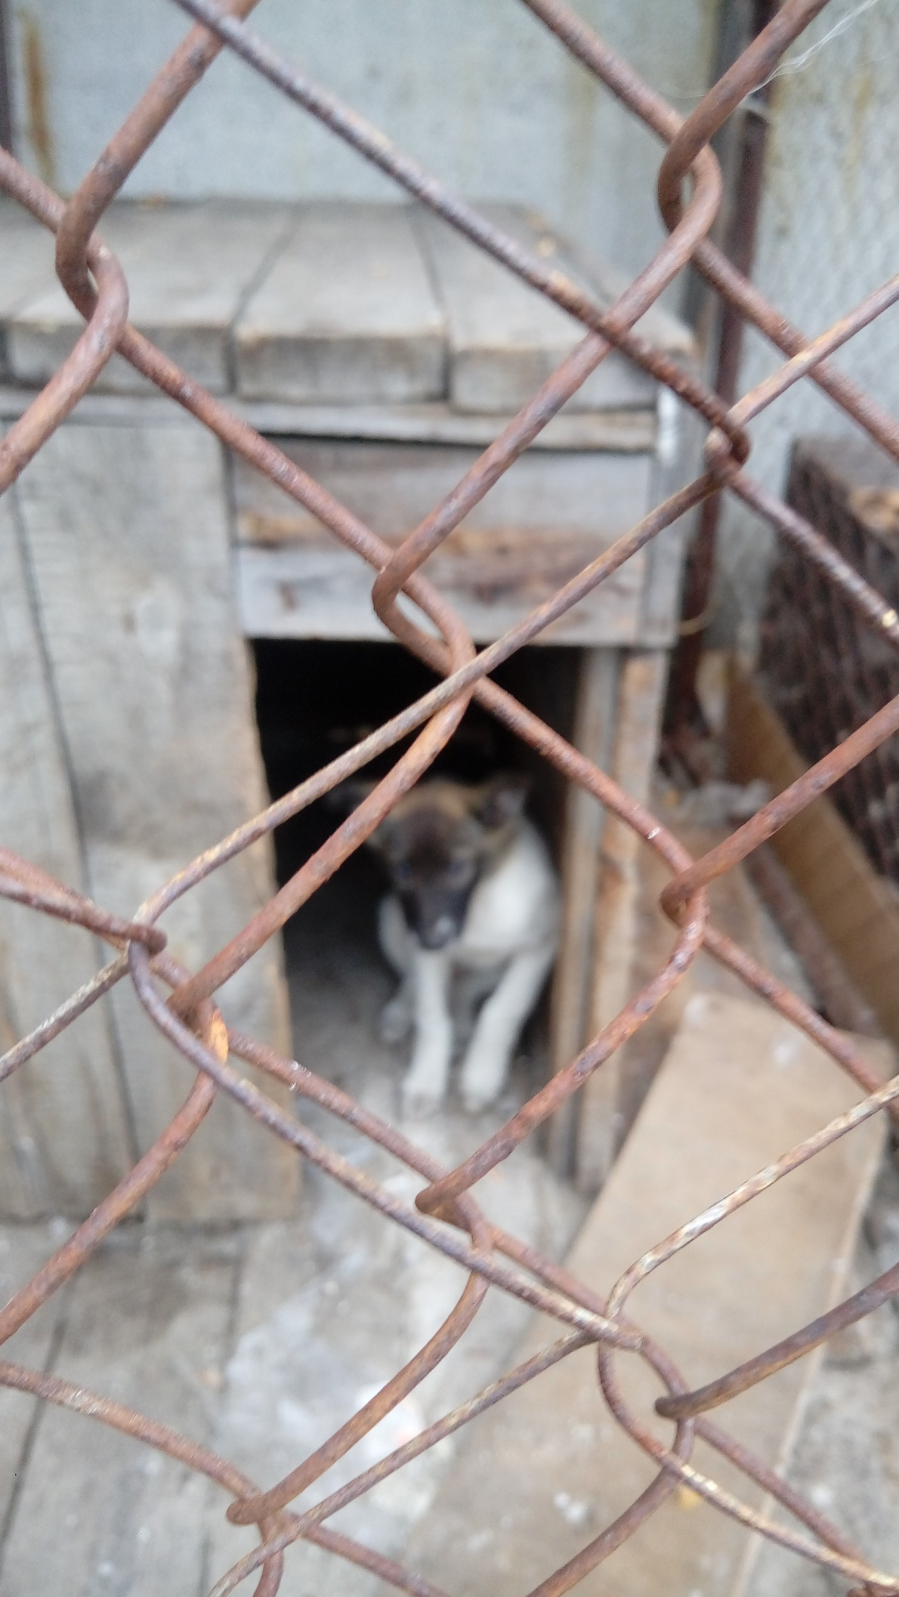
Дата: 12 сентября 2018 года.
Адрес места отлова: г. Белоярский, микрорайон Мирный.
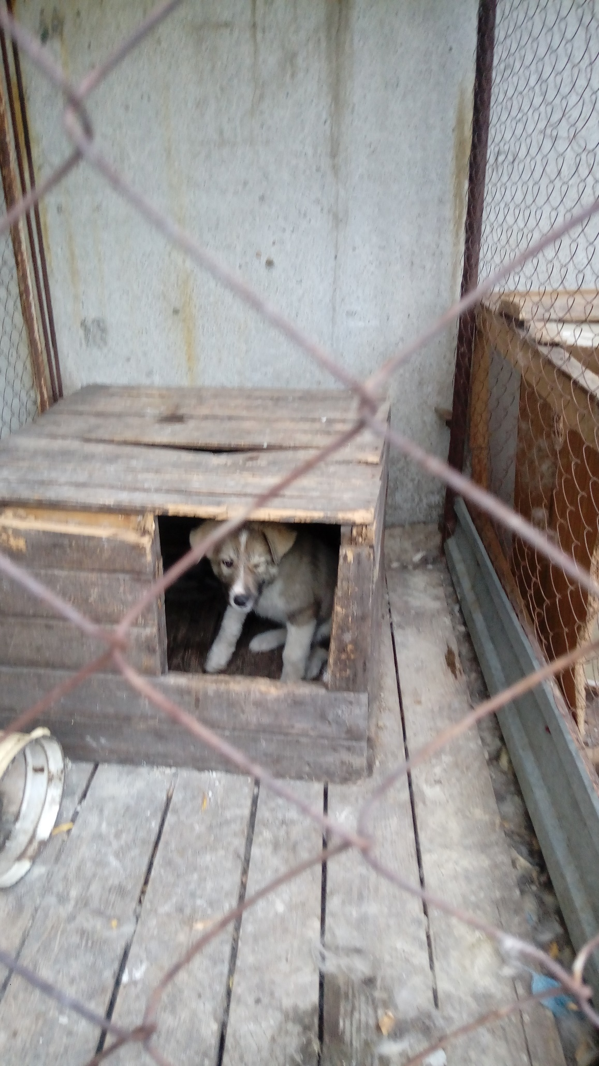
Дата: 12 сентября 2018 года.
Адрес места отлова: г. Белоярский, микрорайон Мирный.

